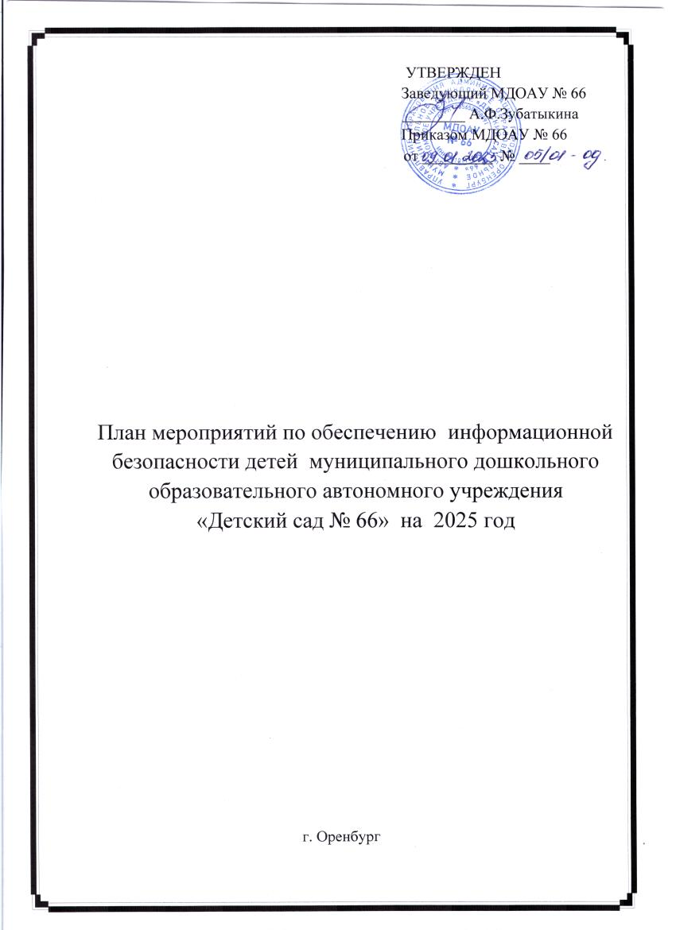

|  |  |  |  |  |  |  |  |
| --- | --- | --- | --- | --- | --- | --- | --- |
| **№**  **п/п** | **Наименование мероприятия** | **Срок исполнен ия** | | **Исполнители - ответственные за реализацию мероприятия** | | | **Планируемый результат** |
| **I. Создание организационно-правовых механизмов защиты детей от распространения информации, причиняющей вред их здоровью и развитию** | | | | | | | |
| 1.1 | Мониторинг нормативно-правовой базы по информационной  безопасности детей | в течение года | Заведующий  Зубатыкина А.Ф. Зам.зав. по ВО МР Юртыева Н.С. Зам.зав. по АХР Безмельницина А.М. | | | Повышение информационной грамотности участников образовательных отношений | |
| 1.2 | Издание приказа о назначении ответственного за информационную безопасность МДОАУ | Январь, 2025 | Заведующий  Зубатыкина А.Ф. | | | Приказ «Об  информационной  безопасности МДОАУ № 66» | |
| 1.3 | Обновление информации в разделе «Информационная безопасность» на официальном сайте МДОАУ | в течение года | Заведующий  Зубатыкина А.Ф. Зам.зав. по ВО МР Юртыева Н.С. | | | Обновление  материалов на сайте МДОАУ в  разделе  «Информационная безопасность» | |
| **II. Формирование у несовершеннолетних навыков ответственного и безопасного поведения в современной информационно-телекоммуникационной среде** | | | | | | | |
| 2.1 | Тематические занятия, беседы в группах по теме «Информационная безопасность» | Февраль – апрель  2025 | | Зам.зав. по ВО МР Юртыева Н.С. Воспитатели групп | | Повышение уровня информированности детей о безопасном поведении в медиапространстве | |
| 2.2 | Тематические беседы с детьми по профилактике у них игровой  зависимости | Сентябрь-ноябрь  2025 | | Зам.зав. по ВО МР Юртыева Н.С. Воспитатели групп | |
| 2.3 | Организация игровых ситуаций с детьми по обучению их правилам ответственного и безопасного использования мобильной связи, сети Интернет | в течение года | | Зам.зав. по ВО МР Юртыева Н.С. Воспитатели групп | |
| **III. Информационное просвещение граждан о возможности защиты детей от информации, причиняющей вред их здоровью и развитию** | | | | | | | |
| 3.1 | Онлайн - консультация по вопросу обеспечения информационной безопасности детей | Сентябрь 2025 | | Заведующий  Зубатыкина А.Ф. Зам.зав. по ВО МР Юртыева Н.С.  Воспитатели групп | Интерактивная памятка на странице  VK  МДОАУ № 66 | | |
| 3.2 | Онлайн - памятка «Обеспечение информационной безопасности детей» | Октябрь, 2025 | | Заведующий  Зубатыкина А.Ф. Зам.зав. по ВО МР Юртыева Н.С. | Примерный классификатор информации, несовместимой с задачами образования и воспитания | | |
| 3.3 | Консультация для педагогов  «Безопасная образовательная среда ДОО» | Ноябрь, 2025 | | Зам.зав. по ВО МР Юртыева Н.С. | Памятка «Безопасная образовательная  среда | | |
| 3.4 | Регулярное обновление на официальном сайте информационных материалов по проблемам информационной безопасности для всех участников образовательных отношений | в течение года | | Заведующий  Зубатыкина А.Ф. | Обновление  материалов на сайте МДОАУ в  разделе  «Информационная безопасность» | | |
| 3.5 | Размещение на официальном сайте сведения о лучших ресурсах для детей и родителей (законных  представителей) | в течение года | | Заведующий  Зубатыкина А.Ф. Зам.зав. по ВО МР Юртыева Н.С. | Список адресов страниц и сайтов, посвященных теме информационной  безопасности в  сети,  рекомендованные  педагогам и  родителям | | |
|  | **IV. Создание безопасной образовательной среды** | | | | | | |
| 4.1 | Использование лицензионного программного обеспечения, в том числе программ, обеспечивающих антивирусную защиту компьютеров | постоянно | | Заведующий  Зубатыкина А.Ф. | | | Обновление программного обеспечения |
| 4.2 | Организация контроля за предметно-пространственной развивающей средой на предмет ее информационной безопасности | постоянно | | Заведующий  Зубатыкина А.Ф. Зам.зав. по ВО МР Юртыева Н.С. Зам.зав. по АХР Безмельницина А.М. | | | Аналитическая справка |